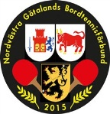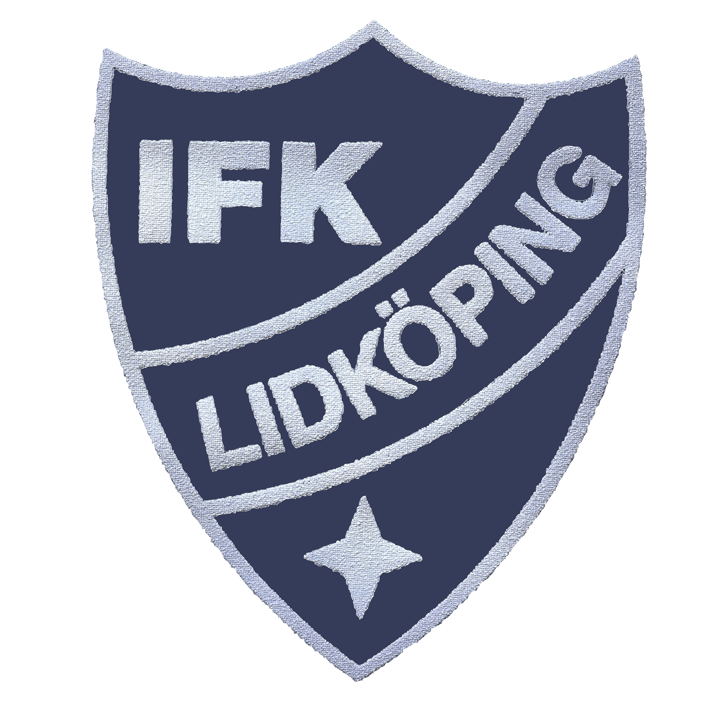
Nordvästra Götalands Bordtennisförbund och IFK Lidköping inbjuder föreningar i
zon Östra till
Ungdomstouren deltävling 3
Lördag 15 februari 2020 Idrottens Hus B-hallen Lidköping
Föreningar i zon Östra: Edsvära BTK, Essunga Södra BTK, Grästorps BTK, Herrljunga BTK, IFK Falköping BTK, IFK Lidköping, Larvs FK, Lidan BTK, Vara SK, Vartofta SK, Vedums AIS och Örslösa/Söne IK
Spelform: Ungdomstouren är en breddtävling för flickor och pojkar födda 2002 eller senare och som har max 999 rankingpoäng vid första deltävlingen. (Passerar man 1000 poäng under tiden touren spelas är det OK att fullfölja ungdomstouren). Arrangör kan dock lämna dispens för äldre spelare, max 20 år, som tidigare inte tävlingsspelat/ haft licens.
Spelarna delas in i 4 divisioner med inriktningen 16 spelare i varje division. Deltagarantal i div 3 och 4 är beroende av det totala antalet anmälda spelare. Indelningen i divisioner görs utifrån rankingpoäng och/eller tidigare resultat. Arrangör kan göra den indelning som behövs för att få spelmässigt så jämna grupper som möjligt. De två bästa i division 2-4 i föregående tävling flyttas upp en division.
Poolspel med A-slutspel och B-slutspel i cupform. Samtliga spelare ska ha minst D-licens.
Samtliga matcher spelas i bäst av fem set. Time out är inte tillåten.
Spelare som deltar i minst 3 deltävlingar under säsongen erhåller en T-shirt.

Tidsschema: Kl 09.00 Division 1 och 3 Anmälan till sekretariatet senast 8.30 Kl 12.30 Division 2 och 4 Anmälan till sekretariatet senast 12.00
Anmälan: Senast onsdag 5 februari till ifklidkoping@telia.com Arrangören mailar spelarnas divisionsindelning senast onsdag 12 februari. Startavgift 120 kr/spelare betalas in till IFK Lidköping, bankgiro 5827-3962.
Upplysningar: Claes Berggren 0739-23 72 63 eller mail ifklidkoping@telia.com Regler för Ungdomstouren finns på förbundets hemsida.
Fika: Det kommer att finnas enklare fika i lokalen.
Välkomna ! IFK Lidköping

